Martes
17
de mayo

Segundo de Primaria
Lengua Materna

Dos lenguas para un poema

Aprendizaje esperado: reconoce la existencia de otras lenguas en su comunidad, además de su lengua materna, e indaga sobre su uso.

Énfasis: se familiariza con manifestaciones poéticas que muestran la diversidad lingüística de México y reflexiona sobre algunas características lingüísticas que permiten comparar y distinguir una lengua de otra.

¿Qué vamos a aprender?

Reconocerás la existencia de otras lenguas además de tu lengua materna. Te familiarizarás con manifestaciones poéticas que muestran la diversidad lingüística de México.

Reflexionarás sobre algunas características lingüísticas que permiten comparar la lengua purépecha y el español.

¿Qué hacemos?

Recuerda que en sesiones anteriores identificaste, comparaste y escribiste palabras originarias de otras lenguas como inglés y náhuatl. Ahora conocerás algunas palabras de la lengua purépecha; para ello observa el siguiente video.

- Tiempo para juglar. Primer fragmento desde 0:10 hasta 0:42
https://youtu.be/uCKp6ayCAFs?t=10

Después de ver este fragmento del video, ¿Puedes reconocer a qué se refieren las niñas y los niños con la palabra pirekuas?

Cuando las niñas y los niños hablan de pirekuas, se refieren a un canto tradicional, ellos dicen que les gusta asistir al grupo de pirekuas.

La palabra pirekua equivale a decir canción y que en los grupos de pirekuas se promueve la interpretación de la música de los pueblos purépechas.

Para saber en que lugar se cantan las pirekuas, observa el siguiente fragmento del video.

- Tiempo para juglar. Segundo fragmento. Puedes comenzar a ver desde 0:57 hasta el minuto 2:02
https://youtu.be/uCKp6ayCAFs?t=57

¿Observaste que en el video las niñas y los niños comentan que son de un lugar llamado Yunuén?

Este lugar es una isla del lago de Pátzcuaro, un lugar con aproximadamente 150 habitantes en el estado de Michoacán, en este lugar se habla purépecha.

Ahora observa el final del video para saber cómo se cantan las pirekuas.

- Tiempo para juglar. Tercer fragmento. Fragmento 3. Desde 2:03 hasta el minuto 3:35
https://youtu.be/uCKp6ayCAFs?t=123

¿Puedes identificar lo que se requiere para crear pirekuas?

En el video se observa que el conductor indica a las niñas y los niños que pueden expresar sus emociones en las pirekuas, pueden crear un ritmo para las pirekuas de acuerdo con lo que sientan.

Te invito a abrir tu libro de texto de Lengua materna Español, en la página 156
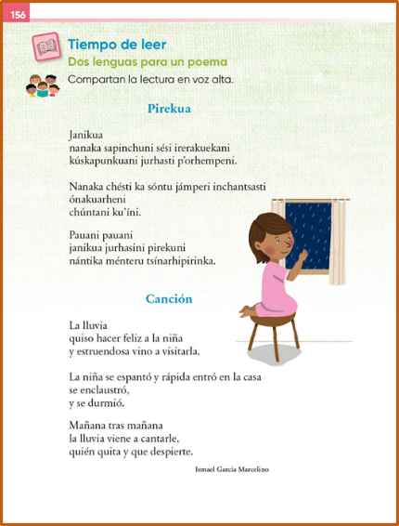
https://libros.conaliteg.gob.mx/20/P2ESA.htm?#page/156

Lee en voz alta el poema escrito por Ismael García Marcelino en lengua purépecha.

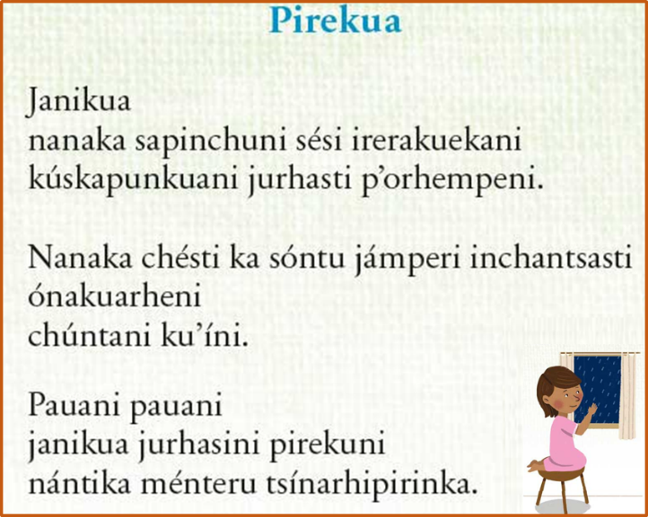

Ismael García Marcelino es escritor, académico e investigador p´urhepecha.

Profesor de lengua p’urhepecha, miembro fundador de la Academia de la Lengua Purépecha, también puedes verlo impartiendo el taller de pirekuas en Yunuén, Michoacán. Ismael García Marcelino es el coordinador del taller de pirekuas del video que observaste al inicio de la sesión.

La lengua purépecha es una lengua indígena nacional de la familia lingüística tarasca, la cual no ha podido ser relacionada genealógicamente con ninguna otra, por lo que el purépecha puede ser considerada una lengua aislada; esta se habla en 19 municipios del estado de Michoacán.

Lee el siguiente poema en español.

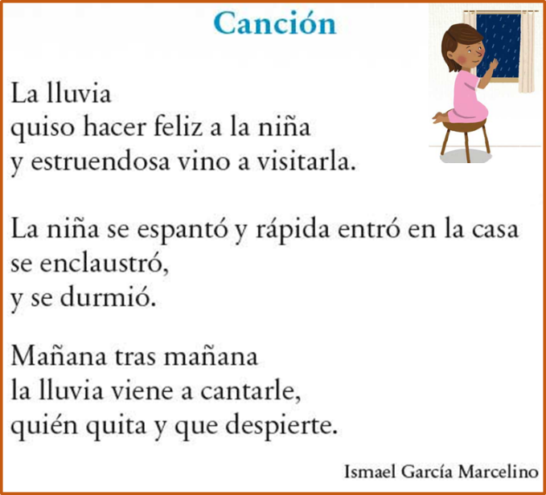

Responde lo siguiente:

¿De quién habla el poema?
¿Por qué la lluvia vino a visitar a la niña?

El poema dice que la lluvia quiso hacer feliz a la niña, claro que como la lluvia hizo un ruido muy fuerte, la niña se asustó.

¿Tú te asustarías si la lluvia viene a visitarte?
¿Que hizo la niña al sentirse asustada por la lluvia?
¿Cómo explicarías la frase donde dice que la lluvia viene a cantarle?
¿En el poema, hay algunas palabras que se te dificulte comprender su significado? Subrayarlas en tu libro.

Un alumno de segundo grado te envía las palabras que subrayó. Obsérvalas a continuación.
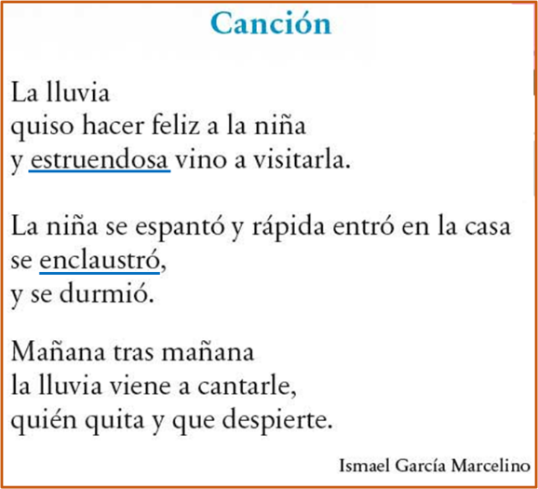
Para continuar, revisa la actividad de tu libro de texto en la página 157

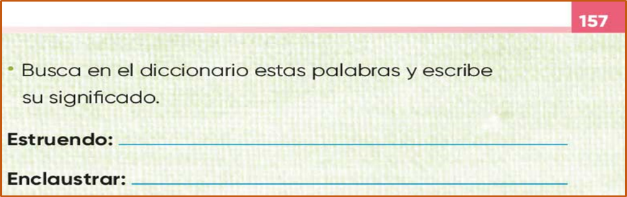
https://libros.conaliteg.gob.mx/20/P2ESA.htm?#page/157

Ahora busca las palabras y su significado. Si tienes algún diccionario en casa puedes consultarlo.

Observa las siguientes páginas del diccionario en el que encontramos las palabras estruendo y enclaustrar.

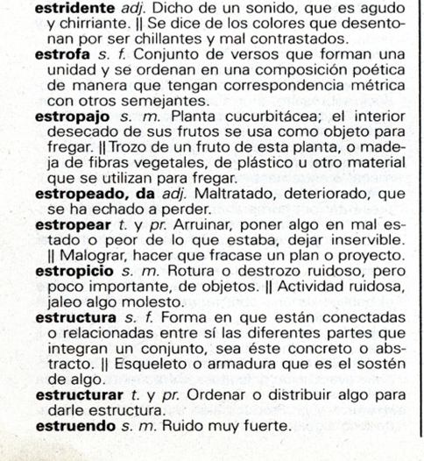

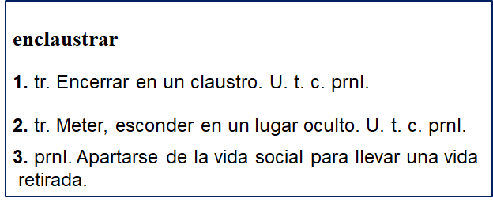

Ahora que ya conoces el significado de algunas palabras de difícil comprensión en el poema, te invito a leer nuevamente el poema.

¿Podrías explicar de qué trata? Puedes platicar con tu familia sobre su contenido.

Lee nuevamente el siguiente fragmento.

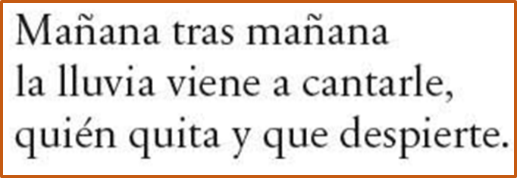

¿Qué significa la frase “Quien quita y que despierte”?

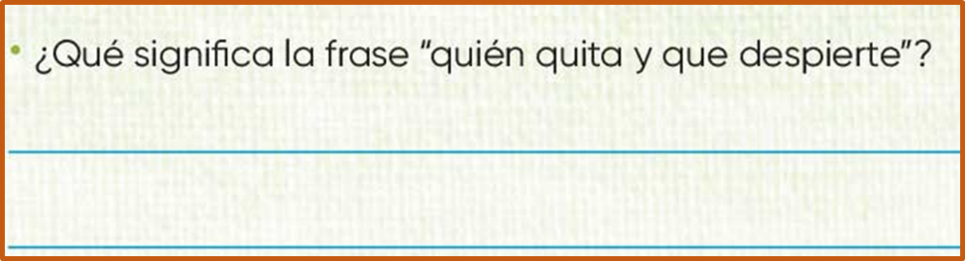

Tal vez puedas dar una explicación diferente, yo creo que significa que la lluvia hará un esfuerzo para que la niña se dé cuenta de su presencia. Comenta con tu familia que piensas de esta frase.

No olvides platicar sobre las preguntas que sugiere tu libro de texto.

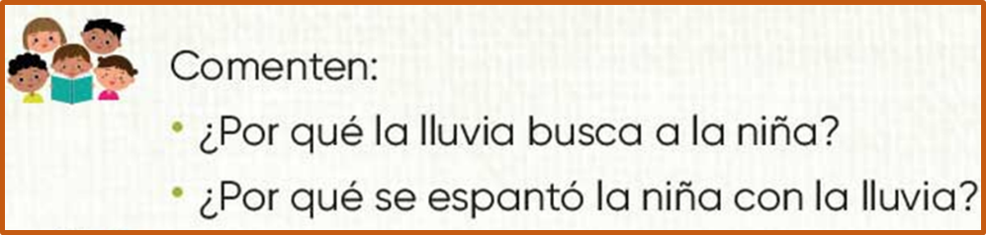
Compara la versión del poema en español y en purépecha, y revisa el significado de algunas palabras del poema.

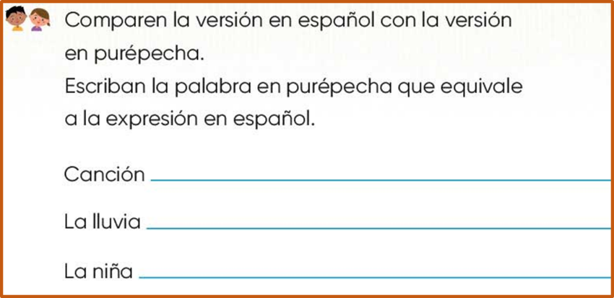

Observa que, pirekua en español equivale a decir canción.

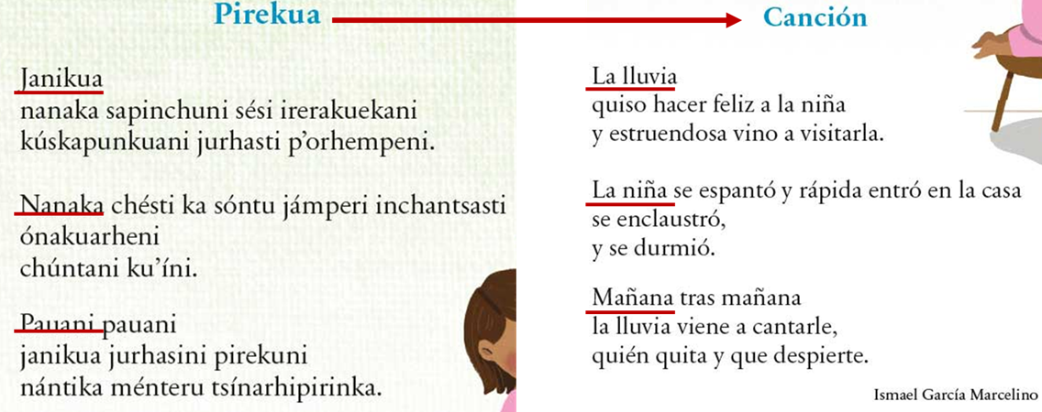

Observa la forma en que está escrito el poema en purépecha.

¿Cómo escribirías “La lluvia”?

Se escribe Janikua.

¿Cómo escribirías en purépecha “La niña”?

Se escribe Nanaka.

Para conocer otras palabras en purépecha, te invito a observar el siguiente video.

- Taller de lengua purépecha. Fragmento 27:52 a 29:26
https://www.facebook.com/watch/live/?v=267949491439165&ref=watch_permalink

¿Qué palabras podrías recordar en purépecha? Practícalas para que no se te olviden.

Recuerda que existen 69 lenguas nacionales en México; 68 agrupaciones lingüísticas indígenas y el español. Las diez lenguas indígenas más habladas en México en la actualidad son: náhuatl, chol, mazateco, mixteco, zapoteco, otomí, tzotzil, tzeltal, maya y totonaca.

Escucha un poema en lengua totonaca.

- Poema totonaco. Muere mi rostro.

https://www.youtube.com/watch?v=nyrHLRqcRiE

Lee nuevamente el poema en español y platica con tu familia sobre su contenido y contesta las siguientes preguntas:

¿Cuál es el tema principal?
¿Cuál es la intención del autor?

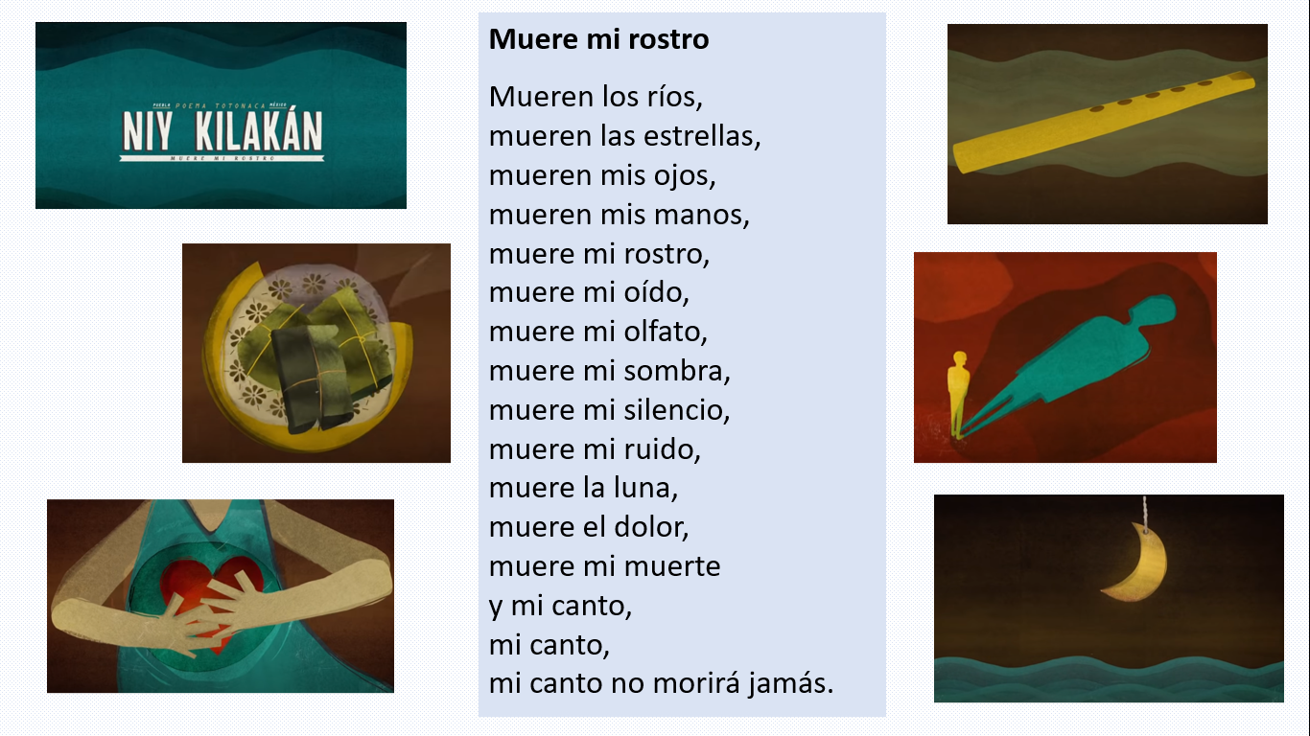

El tema principal del poema es la muerte.

El poeta habla sobre como el ser humano desaparece como parte de la naturaleza, como individuo y lo único que sobrevive es su creación, su arte, como parte de la cultura a la que pertenece.
En esta sesión comparaste un poema en lengua purépecha y en español. Buscaste en el diccionario el significado de algunas palabras que te ayudaron a comprender mejor el poema. Analizaste algunas frases del poema y explicaste su contenido. Identificaste palabras en purépecha y el equivalente de la expresión en español.

El reto de hoy:

Busca poemas en alguna otra lengua indígena y compártelos con tus familiares y maestros.

Si te es posible consulta otros libros y comenta el tema de hoy con tu familia. Si tienes la fortuna de hablar una lengua indígena aprovecha también este momento para practicarla y plática con tu familia en tu lengua materna.

¡Buen trabajo!

Gracias por tu esfuerzo.

Para saber más:
Lecturas

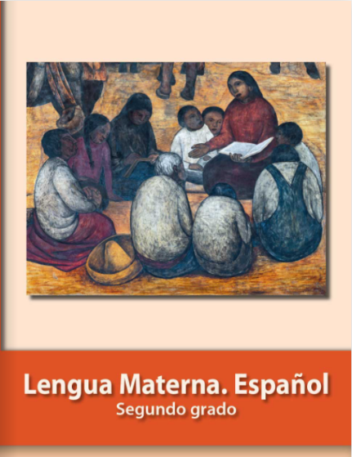
https://libros.conaliteg.gob.mx/P2ESA.htm

